COMUNICATO STAMPA

Nuova campagna della Lega contro il reumatismo: Guardiamoci le spalle
Un dream team straordinario per spalle forti

Zurigo, 22 giugno 2016

Il 30 percento degli svizzeri soffre di limitazioni dei movimenti o dolori alle spalle. Anche Dominique Rinderknecht, Nöldi Forrer, Ellen Sprunger e Marco Chiudinelli sono consapevoli delle limitazioni causate dai dolori alle spalle, per questo sostengono la campagna nazionale «Guardiamoci le spalle» della Lega svizzera contro il reumatismo.

Nel nostro organismo, la spalla è l’articolazione con la maggiore mobilità. Le spalle sane consentono di compiere movimenti con un raggio di 360°. L’elevata mobilità è però spesso accompagnata da una altrettanto elevata fragilità: le spalle sono infatti al terzo posto tra gli infortuni sportivi più frequenti, dopo il ginocchio e l'articolazione tibio-carsica. I problemi alle spalle non colpiscono però solo gli sportivi: anche le attività professionali che comportano movimenti delle braccia al di sopra della testa possono causare dolori. Naturalmente, con l’età aumentano anche i fenomeni di usura delle spalle. La Lega svizzera contro il reumatismo ha quindi deciso di lanciare la campagna «Guardiamoci le spalle» al fine di fare chiarezza sul tema dei dolori alle spalle.

Sostenitori d’eccellenza per la Lega contro il reumatismo
Il re della lotta svizzera Nöldi Forrer, l’eptatleta Ellen Sprunger, il tennista Marco Chiudinelli e l’ex Miss Svizzera Dominique Rinderknecht hanno partecipato al nostro servizio fotografico per dimostrare il loro impegno a favore delle spalle forti. Infatti, i testimonial della Lega contro il reumatismo sanno bene che solo le spalle forti consentono di dare il massimo. Il tennista Marco Chiudinelli parla chiaro: «Diritto, rovescio o smash: il successo è tutto sulle mie spalle.»

Le spalle in forma invecchiano meglio
Alle spalle piace il movimento, ma non il dolore. Questa regola di base va seguita scrupolosamente. Lo afferma anche Ellen Sprunger, testimonial della Lega contro il reumatismo: «Con l'allenamento giusto posso lasciarmi il dolore alle spalle.» Negli opuscoli e sul sito www.reumatismo.ch, la Lega contro il reumatismo illustra gli esercizi per mantenere le spalle sane e in forma.

Identificazione dei problemi alle spalle
Dal sollevamento dei pesi alla verniciatura dei soffitti. I movimenti o i carichi non consueti, proprio come i lavori al di sopra della testa, possono provocare dolori alle spalle. La maggior parte dei problemi alle spalle è causata dalle parti molli: sindrome da impingement, lacerazioni tendinee o borsiti sono le diagnosi più frequenti. Anche la tendinosi calcifica può causare dolore. La frozen shoulder causa un blocco quasi completo della spalla, come se fosse «congelata».

I dolori vanno presi seriamente
I disturbi alle spalle vanno presi seriamente. Occorre una diagnosi chiara per consentire un trattamento efficace. I dolori di lieve entità possono essere trattati autonomamente per brevi periodi con riposo e impacchi freddi.
Senza il parere di uno specialista, gli antidolorifici possono essere assunti solo per pochi giorni. È consigliabile rivolgersi a un medico se i dolori limitano le attività quotidiane, persistono per più di due settimane o si presentano di notte. Valérie Krafft, direttrice della Lega svizzera contro il reumatismo, spiega: «In presenza di disturbi alle spalle, per evitare complicazioni non bisogna aspettare troppo a lungo prima di rivolgersi a un medico». Di norma, il primo punto di riferimento è il medico di famiglia che, se necessario, potrà reindirizzare il paziente da uno specialista.

Informazioni generali https://www.reumatismo.ch/campagna
Esercizi per le spalle https://www.reumatismo.ch/esercizi_spalle
Altre informazioni Monika Siber, Responsabile della comunicazione, tel. 044 487 40 00, m.siber@rheumaliga.ch

Ritratti dei testimonial per la campagna della Lega contro il reumatismo
Download: www.rheumaliga.ch/Medienmitteilungen
Fotografo: Geri Krischker, www.gkrischker.com
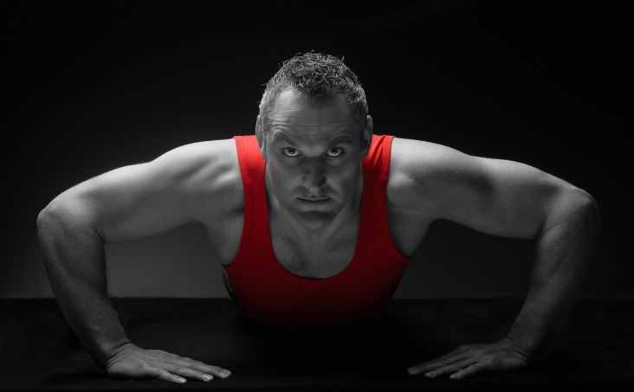
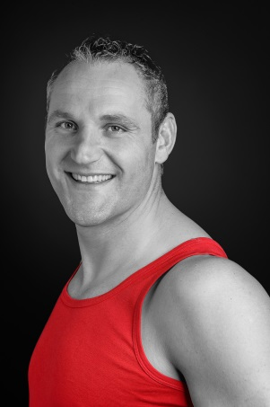

«Bisogna avere le spalle larghe per non farsi mettere al tappeto.»
Nöldi Forrer, re della lotta svizzera

Lega svizzera contro il reumatismo
La Lega svizzera contro il reumatismo è un’organizzazione mantello che include 20 leghe contro il reumatismo cantonali e regionali nonché sei organizzazioni nazionali dei pazienti. Il suo impegno è dedicato ai pazienti e si rivolge a interessati, medici e health professional con informazioni, consulenza, corsi, formazione continua e ausili per la vita quotidiana. La Lega svizzera contro il reumatismo è stata fondata nel 1958 e si fregia del marchio di qualità ZEWO per organizzazioni di pubblica utilità.

Reumatismo: la patologia più diffusa nella popolazione
«Reumatismo» è un nome collettivo che comprende più di 200 patologie diverse a carico dell’apparato locomotore. Le forme più diffuse sono l’artrosi (usura delle articolazioni), l’artrite (infiammazione delle articolazioni), il reumatismo delle parti molli (include la sindrome fibromialgica), l’osteoporosi e il mal di schiena. Il reumatismo è molto diffuso: 2 milioni di abitanti della Svizzera soffrono di disturbi reumatici. Le circa 300.000 persone affette da gravi forme croniche di reumatismo costituiscono il maggiore gruppo di disabili della Svizzera.

